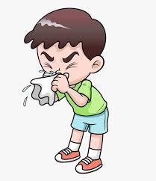 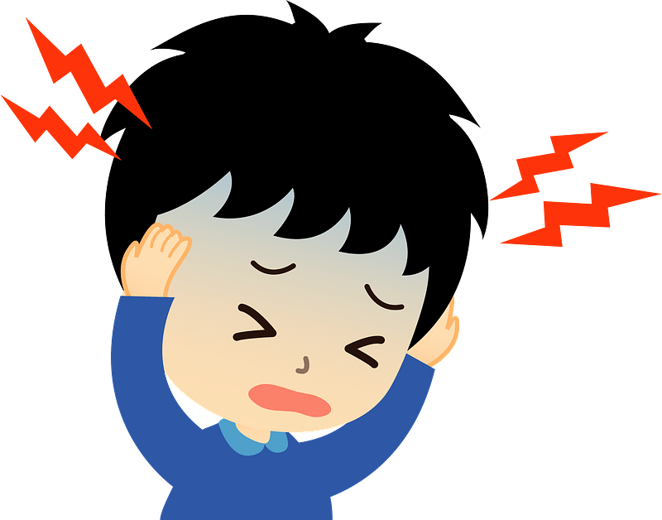

**ŠMRCANJE GLAVOBOLJA**

  

**GRLOBOLJA**

**PREHLADA**

**TEMPERATURA**

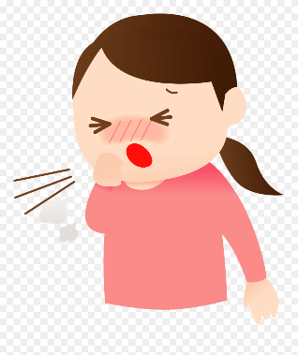 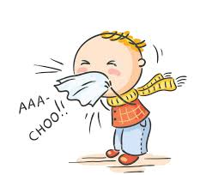

**KAŠALJ KIHANJE**

|  |
| --- |
| **POMOĆ KOD PREHLADE** |
| **VITAMINI**    **ČAJ**    **ODMOR** |